PERSBERICHT – ZONDER EMBARGO 18-12-2020

**Een ontluisterend familiegeheim: Het hellend vlak**

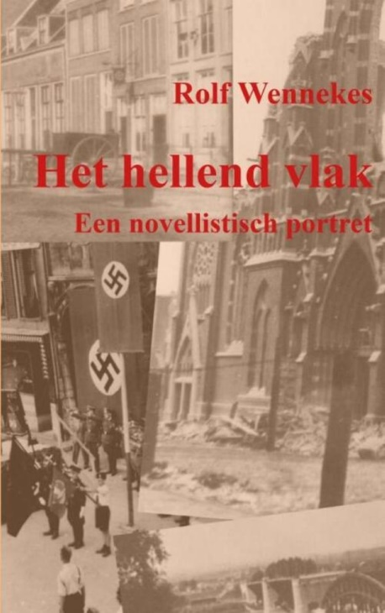**Vandaag verscheen het nieuwe boek van Rolf Wennekes. De handeling speelt zich voornamelijk af in het Nijmegen van de Jaren 1944 tot 1946. Eind 1944 heeft de bezetter de stad nauwelijks verlaten. Nijmegen en de rest van het land maken schoon schip met het verleden. De auteur zoomt in op de geschiedenis van zijn grootvader van moederszijde, boekhandelaar André van Hooijdonk.**

Wennekes heeft slechts één aanknopingspunt als hij begint aan een maandenlange zoektocht naar een tot dan toe onopgelost familiegeheim. Dat geheim heeft de hoofdpersoon mee zijn graf in genomen. Aan de hand van onderzoek in het Nationaal Archief Den Haag en het raadplegen van historische dagbladen en beeldbanken doet de auteur vervolgens een even fascinerende als ontluisterende ontdekking: zijn grootvader koos de kant van de bezetter. Uit de ontdekte gegevens vormt hij een stramien van feiten, dat hij vervolgens literair inkleurt en waarop hij een novellistisch portret weeft.

In een voortdurende en verontrustende spiegeling met de denkbeelden van zijn grootvader ervaart de auteur hoe die voorouder op een glijdende schaal steeds verder verstrikt raakt in het programma van een megalomane en levensgevaarlijke populist.

Keuzes hebben consequenties. Het gevolg van de keuze van zijn grootvader is desastreus: een hel voor hem, en voor tientallen miljoenen vóór hem zelfs fataal. Dit novellistisch portret speelt zich grotendeels af in het Nijmegen van de jaren 1944 – 1946. De auteur schetst een ogenschijnlijk onomkeerbaar en onontkoombaar afglijdingsproces, dat vanaf 1933 tientallen miljoenen overkwam. Locaties van handeling zijn onder meer de Nijmeegse Molenstraat, Kamp Vught en de in 1946 in ijltempo gebouwde noodwoningen op de Kopse Hof in Nijmegen.

Op zijn fascinerende en schokkende ontdekkingsreis ontdekt Wennekes tevens een geschiedenis van nooit erkende schuld. In tijden van propaganda, nepnieuws, polarisatie en ‘alternatieve feiten’ is verhaal in opzet even actueel als in de 40’er jaren van de vorige eeuw.

**Over de auteur**: Rolf Wennekes (Nijmegen 1951) studeerde in Bonn en Leiden literatuurwetenschap en filosofie. In 1987 voltooide hij zijn studie letterkunde summa cum laude in Leiden. Daarvóór beoefende hij zo’n tien jaar transcendente meditatie en de TM-sidhi-technieken (o.a. yogisch vliegen). In 1979 werd hij door Maharishi Mahesh Yogi benoemd tot TM-instructeur en *Governor of the Age of Enlightenment*. Hij was van 1976 tot 1979 op het internationale TM-hoofdkwartier in de Zwitserse Alpen werkzaam. Hij vertaalde *Buddha in the palm of your hand* van Özel Tendzin en werkte hij mee aan de vertaling van *Entering the stream: An Introduction to the Buddha and His Teachings* onder redactie van Samuel Bercholz. Tot 2018 was hij directeur/eigenaar van een internationale vertaalservice. Sinds die tijd leeft hij met zijn vrouw in Oosterhout, Noord-Brabant, waar hij zijn tijd voornamelijk wijdt aan schrijven, genealogisch onderzoek en verkennen van de Brabantse natuur.

'Het hellend vlak – Een novellistisch portret'

Paperback; 93 pagina's; ISBN: 978-9-46-435512-3; NUR 301; genre: doku-novelle; uitgegeven bij Brave New Books; 215x135x9 mm; prijs: €15,25.

Overige boeken van Rolf Wennekes:

2024: Onder de Zwarte Zon – De verleiding van de nazi-mystiek

2022: In de ban van de goeroe – De zoete verleiding van Transcendente Meditatie

2020: Het hellend vlak – Een novellistisch portret

2020: Fiktion und Literatur – Ein Essay zur Theorie des Fiktiven

1987: Tussen wetenschap en mystiek – TM een fictie van verlichting

Vertalingen van Rolf Wennekes:

1993: De Stroom ingaan – Boeddha’s leven en leer, medevertaler

1989: Boeddha in de palm van je hand, vertaling van het boek van Ösel Tendzin

Website van [Rolf Wennekes](https://www.rolfwennekes.nl)